**Сетевое распространение товара**

Идея сетевого распространения товара проста и поэтому гениальна: отказаться от продажи товара через магазин (бутик, аптеку и т.д.) и доставлять товар от производителя непосредственно потребителю. Таким образом, устраняется торговая наценка, которую взимает магазин, и которая может составлять, в различных случаях, от 10 до 1000%. Транспортные расходы также уменьшаются – товар переходит из рук в руки, и поэтому нет необходимости специально организовывать доставку.

Итак, классическое сетевое распространение товара подразумевает отсутствие магазина (магазина в обычном смысле слова, некого капитального строения, куда **нужно приходить**, чтобы что-то приобрести) и подразумевает отсутствие логистики (транспортного отдела, доставки товара в магазин либо клиенту).

Сразу заметим – в настоящее время классическое сетевое распространение товара не используется. Действительно, товар может продаваться прямо со склада, и товар может переходить из рук в руки несколько раз, пока достигнет **конечного потребителя** (т.е. того человека, который съест БАД или накрасится косметикой).

Но главная идея сетевого распространения – полное отсутствие магазина – существенно трансформировалась. Современные сетевые компании по способу распространения товара полностью аналогичны сетевым супермаркетам – это **центральный офис** (возможно, в Западной Европе или Северной Америке) и множество региональных представительств, которые, собственно, и распространяют или продают товар «на местах».

**Современное сетевое распространение товара** – это (по большей части) распространение через сеть региональных и местных складов и магазинов, не распространение из рук в руки.

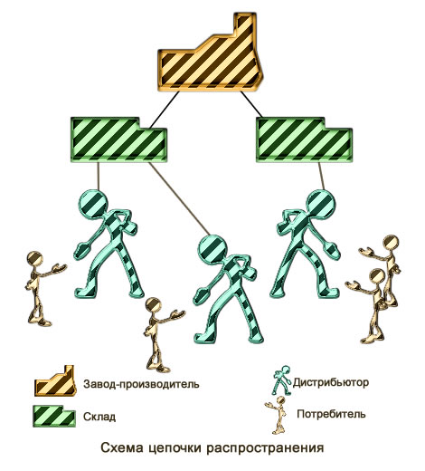

Стартующая компания должна максимально использовать распространение товара методом «из рук в руки» – для сокращения расходов. Продолжающая развитие компания должна расширять свое присутствие на рынке, организуя региональные и местные представительства.

Классическое сетевое распространение информации о компании неотделимо от классического распространения товара. **Классический дистрибьютор** (распространитель) товара – это в одном лице

1. **потребитель** (т.е. тот, кто ест товар)
2. **продавец** (т.е. тот, кто обменивает товар на деньги)
3. **транспорт** (т.е. тот, кто доставляет товар)
4. **консультант** (т.е. тот, кто рассказывает о товаре)
5. **маркетолог** (т.е. тот, кто рекламирует товар и принимает меры к его распространению)

Современный дистрибьютор, как мы уже отмечали, транспортную функцию, по большей части, утратил.

Передача товара и / или денег за товар из рук в руки, действительно, присутствует в определенных случаях, но это уже не многократная передача по цепочке доставки, как в классическом варианте. В настоящее время, передача из рук в руки обычно происходит только один раз – при покупке товара (и, возможно, при передаче собственно конечному потребителю).

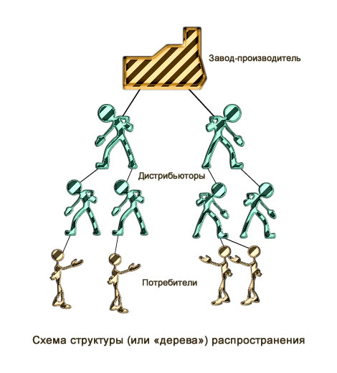

В противоположность распространению товара, современное распространение информации о компании, не только не деградировало, но и даже стало, в некотором смысле, самодостаточным.

Было введено специальное понятие – **реферал** (ссылка, отзыв), которое означает либо пригласившее лицо (пригласившее в компанию), либо лицо, на которое можно ссылаться (во время рекламы товара или услуг).

Итог: современное сетевое распространение информации о компании имеет две формы:

1. Активная – дистрибьютор распространяет, рекламирует товар и, одновременно, **вовлекает новых людей** в компанию.
2. Пассивная – маркетолог, во время поиска новых клиентов для товара и / или беседы с потенциальным клиентом, ссылается на тех, кто уже приобрел товар.

Сетевой товар – эксклюзивный, мобильный, необходимый. И здесь мы введем такой термин, как «эксклюзивный товар» – товар, который нельзя приобрести нигде, кроме как в этой и только в этой компании. Стартующая компания должна иметь хотя бы один эксклюзивный, уникальный товар, который эта компания распространяет (продает). Это нормально, если стартующая компания имеет только один товар для распространения – по мере развития дистрибьюторской сети и складской сети ассортимент товара можно плавно увеличивать. Главное, чтобы этот товар был единственным в своем роде и легко продавался. Если товар эксклюзивен, легко продается и мобилен – то это сетевой товар.

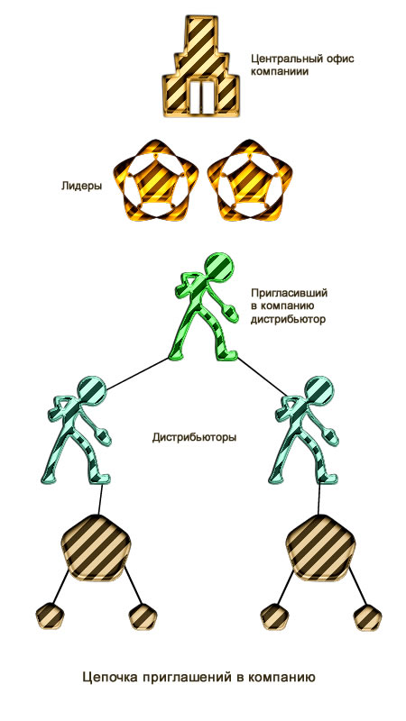

«Сетевой товар» – это особая категория товара. Этот товар не продается в магазинах. Реклама сетевого товара, как правило, не должна передаваться средствами массовой информации (по радио или по телевидению). Узнавать о сетевом товаре люди должны лично, из уст в уста – от соседей, знакомых, коллег по работе. И, к тому же, сетевой товар **используется персонально**, лично. Более того, он должен использоваться и конечным клиентом, и (частично) самим дистрибьютором.

Недвижимость: несетевой товар, сетевые методы

Отметим, что товар может быть эксклюзивным, но не попадать под определение «сетевого» товара. Например, риэлтерские агентства часто используют «эксклюзивность», уникальность того или иного строения или жилого помещения (квартиры) как рекламный метод во время рекламы в СМИ и при личном разговоре с потенциальным покупателем.

Но недвижимость сама по себе не может быть сетевым товаром, потому что недвижимость

1. продается медленно
2. продается и покупается редко
3. ее нельзя передать из рук в руки (буквально)

Заметьте, агентства недвижимости могут использовать и используют сетевые методы рекламы, хотя дом или квартира сами по себе не «сетевые».

Книги и картины

Недостаточно хорошо подходят для сетевого распространения картины или книги. Хотя этот товар достаточно мобилен, и мы имеем примеры успешного распространения книг и даже картин сетевым методом, все-таки товар такого рода покупается не достаточно часто, чтобы быть поистине массовым. Сетевой товар – это вещи, которые нужны каждому человеку. Дистрибьютор, если он не в состоянии продать товар, имеет возможность потребить его лично, т.е. съесть пищевую добавку и накраситься косметикой.

Если вы все же решили использовать сетевые методы распространения для книг, журналов, энциклопедий или другого аналогичного товара – не забудьте совершенно четко прописать это в вашем маркетинг-плане, – иначе вы рискуете пополнить обширную армию газетных ларьков а-ля Союзпечать.

Методы сетевого распространения информации о компании хорошо подходят для рекламы бытовой электроники и программ (игр, мелодий для мобильных телефонов, и т.д.). Сочетание активных и пассивных методов сетевой рекламы позволяет очень быстро, в некоторых случаях всего за несколько дней, оповестить о товаре или услуге огромное количество людей.

В то же время, бытовая электроника, программы и музыка не являются сетевым товаром. Товар такого рода

* недостаточно часто покупается
* не является эксклюзивным
* обычно, в первую очередь или дополнительно, рекламируется в СМИ БАД, косметика и сопутствующая литература.

Хотя совершенно не обязательно, чтобы сетевой товар был БАД (биологически активной добавкой к пище), косметикой или женским бельем, но, однако, следует признать, что товар этого вида более всего подходит для целей сетевого распространения (дистрибуции).

Невозможно переоценить важность этого условия: сетевой товар обязан быть частично использован самим дистрибьютором. Потому что самый лучший пример – это личный пример.

Мотивация «я использую, и ты используй» во время доверительной беседы маркетолога с потенциальным клиентом (в нашем, «сетевом» случае – одной бабушки на скамейке с другой) – принципиальная и необходимая часть при распространении сетевым методом – и при распространении товара, и при распространении информации (о товаре конкретно и о компании в общем).

1) Сэмплинг

Бесплатная раздача образцов товара считается одним из классических способов стимулирования сбыта, который описан в многочисленных статьях и книгах по маркетингу. Обычно сэмплинг проводится прямо в местах продаж того или иного товара. Например, в гипермаркетах «Лента» почти каждый день можно увидеть как та или иная фирма устраивает бесплатную раздачу своей продукции. Обычно у таких раздач присутствует несколько целей: информировать общественность о новом продукте, отвлечь внимание аудитории от активной рекламы конкурента, просто повысить продажи товара в какой-то конкретной точке.

Если сэмплинг организован правильно, то он может поднять продажи товара на 200%(и более) в том супермаркете, в котором проводится. Конечно, в какой-то мере последнее время бесплатная раздача образцов несколько потеряла в своей эффективности, так как люди просто привыкли к этому процессу. Тем не менее, в совокупности с другими маркетинговыми инструментами сэмплинг остается важной составляющей стимулирования сбыта, применяемой многими компаниями. Особенно, если речь идет о FCMG.

2) Трайвертайзинг

Еще один путь для того, чтобы увеличить продажи товара – это давать продукцию на пробу. При этом надо понимать, чем трайвертайзинг отличается от того же сэмплинга. Например, отличным примером трайвертайзинга является ситуация, когда при распространении программного обеспечения пользователю предоставляется бесплатный 30-дневный период, в течение которого он может использовать программу. Когда эти 30 дней проходят, программа перестает работать. И теперь ее необходимо купить или просто удалить.

В популярных компьютерных магазинах Apple Store вся техника выставлена так, чтобы посетители могли опробовать ее в действии. Вы можете побродить по интернету с компьютера iMac, послушать музыку в плеере iPod, восторгаться красотой CoverFlow коммуникатора iPhone. Естественно, пробуя продукцию на вкус и цвет можно в какой-то мере решить, а насколько она вам симпатична. А там уже и может появиться желание купить себе ноутбук от Apple.

В целом, суть трайвертайзинга заключается в том, что потребитель имеет возможность заранее попробовать продукт в деле, прежде чем купить его. Если говорить о цели трайвертайзинга, то она не всегда сводится к тому, чтобы побудить конкретного клиента к покупке. Есть и другие цели. Например, задачей компании в некоторых случаях становится сделать все возможное для того, чтобы тестеру понравился продукт, и он оставил о нем положительный отзыв, или стал рекомендовать друзьям (в данном случае слово advertising в термине трайвертайзинг приобретает смысл).

3) Трансьюмеризм

А вот здесь речь идет о несколько иной модели распространения товара, которая может заинтересовать определенную группу потребителей. Итак, что такое трансьюмеризм? Это такой способ распространения товара, при котором клиент не покупает товар, а арендует его на время. Т.е. например, вместо того, чтобы приобрести автомобиль, его арендуют на месяц. А на следующий месяц можно арендовать уже совершенно другую машину. Вообще, трансьюмеры – это уже целая группа людей.

Да что там группа людей! В какой-то мере это полноценный стиль жизни. Он позволяет потребителям не обременять себя владением тех или иных товаров, но в то же время дает им возможность получить больший набор эмоций от пользования группы товаров, которую было бы не практично приобретать. Например, уже давно функционируют компании, позволяющие своим клиентам арендовать дорогую женскую сумочку. При этом сумочку можно менять хоть каждый месяц. Отличный вариант для модниц, у которых муж не является владельцем нефтяной скважины.

4) Скидки

Скидки давно являются одним из лучших способов стимулирования сбыта. В России скидки – очень важный инструмент. Многочисленные распродажи и уценки товаров способны действительно серьезно повысить продажи компании. Главное, грамотно все организовать и не переборщить. В конце концов, скидки не должны быть вечными и устанавливаться на все виды товаров. Нужно продумывать стратегию компании относительно установления скидок на ту или иную продукцию. Ведь дело в том, что потребители могут достаточно быстро привыкнуть к скидкам и приобретать ваш продукт только тогда, когда на него устанавливается скидка. А это естественно понизит маржу.

Как видите, скидки достаточно эффективный (это знают все) способ поднять продажи продукции в короткие сроки. Но он несет в себе некоторые опасности, которые следует учитывать.

5) Конкурсы и лотереи

В былые годы проведение конкурсов и всевозможных лотерей было очень популярным. Такие компании, как Pepsi и Coca-Cola даже рекламировали свои конкурсы по ТВ. При этом конкурсы и лотереи были направлены именно на стимулирование сбыта. Вспомним только те случаи, когда под крышкой нужно было найти что-то, за что можно было получить призы.

Сегодня конкурсы и лотереи несколько потеряли популярность, но все равно активно проводятся. Например, часто можно получить какой-нибудь мелкий подарок, собрав необходимое число этикеток от того или иного товара (этикетки могут быть заменены на что-то другое, вплоть до наклеек, распространяемых с товаром). Считается, что такие акции особенно успешны в тех случаях, когда потребителю понятно, как получить приз. И сделать это можно очень просто. Например, на кассе того супермаркета, где приобретается товар. В сети последнее время бренды устраивают многочисленные конкурсы, которые носят несколько иной характер – они призваны рекламировать продукт.

6) Акции

Обычно смысл большинства акций сводится к простому: «Купи две упаковки – третью получишь бесплатно». И надо сказать, что часто такое простое сообщение оказывается очень действенным. Акции могут быть рассчитаны как на импульсные продажи, так и на более продуманные. В целом, мне сложно вспомнить здесь что-то действительно оригинальное. Это ровно такая же ситуация, как и со скидками. Действенно и обыденно. Главное, четко устанавливать сроки.

7) Подарок в придачу

Получить подарок при покупке товара. Почему бы и нет? Подарки обычно служат двум целям:

– способствуют импульсной продаже товара (относится к стимулированию сбыта);

– способы заинтересовать аудиторию, вызвать шумиху, молву (редкий случай, который не относится к данной статье);

Нам наиболее интересна первая ситуация, в которой подарок является катализатором импульсной продажи. На ум мне сразу же приходит пример с чаем Lipton. В супермаркетах можно увидеть такой набор этого чая, в котором находится фирменная желтая чашка компании. Естественно, потребитель получает ее бесплатно. Эта самая чашка способна побудить многих людей к покупке чая. Даже в том случае, если у них дома и так есть упаковка Lipton. В конце концов, кто откажется от бесплатного подарка? Особенно, если учитывать любовь в нашей стране к халяве.

Чуть подробнее хочется поговорить про импульсные продажи, в том случае, когда необходимо приобрести некоторое количество товара для получения подарка. Обычно в таком случае о подарке вам сообщают на кассе. Например, если вы купите две упаковки кофе Nescafe, то получите кружку совершенно бесплатно. Об этой возможности вы узнаете от кассира. В достаточно напряженной обстановке, если за вами стоит огромная очередь. Естественно, в подобных ситуациях далеко не каждый человек может принять взвешенное решение, и даже если у него уже есть 100 штук кружек, он приобретет еще кофе, ради такого подарка (конечно, не всегда).

Наконец, не стоит забывать и о коллекционных подарках. Это те ситуации, когда мы покупаем какой-то продукт, чтобы собрать определенную коллекцию подарков. Многие люди начинают столь увлеченно собирать подобные коллекции, что длительное время покупают новый для себя товар. А там уже могут стать и постоянными покупателями. Особенно, если подстегнуть их новой серией подарков.

8) Рекламные газеты

О рекламных газетах я планирую написать в самое ближайшее время. Тема достаточно обширная и интересная. В данном случае мы обратимся к одному из проявлений рекламных газет, когда они распространяются прямо в супермаркетах. Например, сеть «Пятерочка» распространяет свои газеты прямо при входе. Обычно они содержат информацию о скидках на тот или иной товар. Естественно, распространение газет таким образом рассчитано на то, что человек, посещающий супермаркет, будет читать их при входе и обратит внимание на товары со скидками (или какие-либо новинки).

9) Гарантия возврата денег

И это немаловажный момент в стимулировании сбыта. Известно, что покупатели гораздо охотнее приобретают новую для себя продукцию в том случае, если есть вероятность возврата денег без всяких проблем. К сожалению, далеко не все компании это понимают. От этого возникают разного рода проблемы. Впрочем, понятие moneyback активно входит в российский бизнес. И за последние годы количество компаний, которые не просто его осуществляют, но и открыто об этом сообщают, только увеличилось.

10) Поощрение продавцов

Еще один немаловажный момент в стимулировании сбыта – это грамотное премирование продавцов. Уже давно известно, что лучшим вариантом в этом случае является фиксированный оклад + процент от продаж. Зарплата продавца должна напрямую зависеть от того количества товара, которое он продаст. Уже давно по такой схеме работают почти все компании, продающие технику и одежду, начиная от «Евросети» и заканчивая фирменными магазинами «Adidas».

Вероятно, что это самый правильный подход. Ведь, продавец тогда понимает, зачем ему вообще надо стараться продать товар. Что это даст ему лично. Пожалуй, это все важные моменты, касательно стимулирования сбыта, которые я хотел рассмотреть в этой статьей. Ровно 10 вариантов. Надеюсь, что вы дополните их своими идеями. У меня уже появилось несколько, которые я готов озвучить в комментариях.